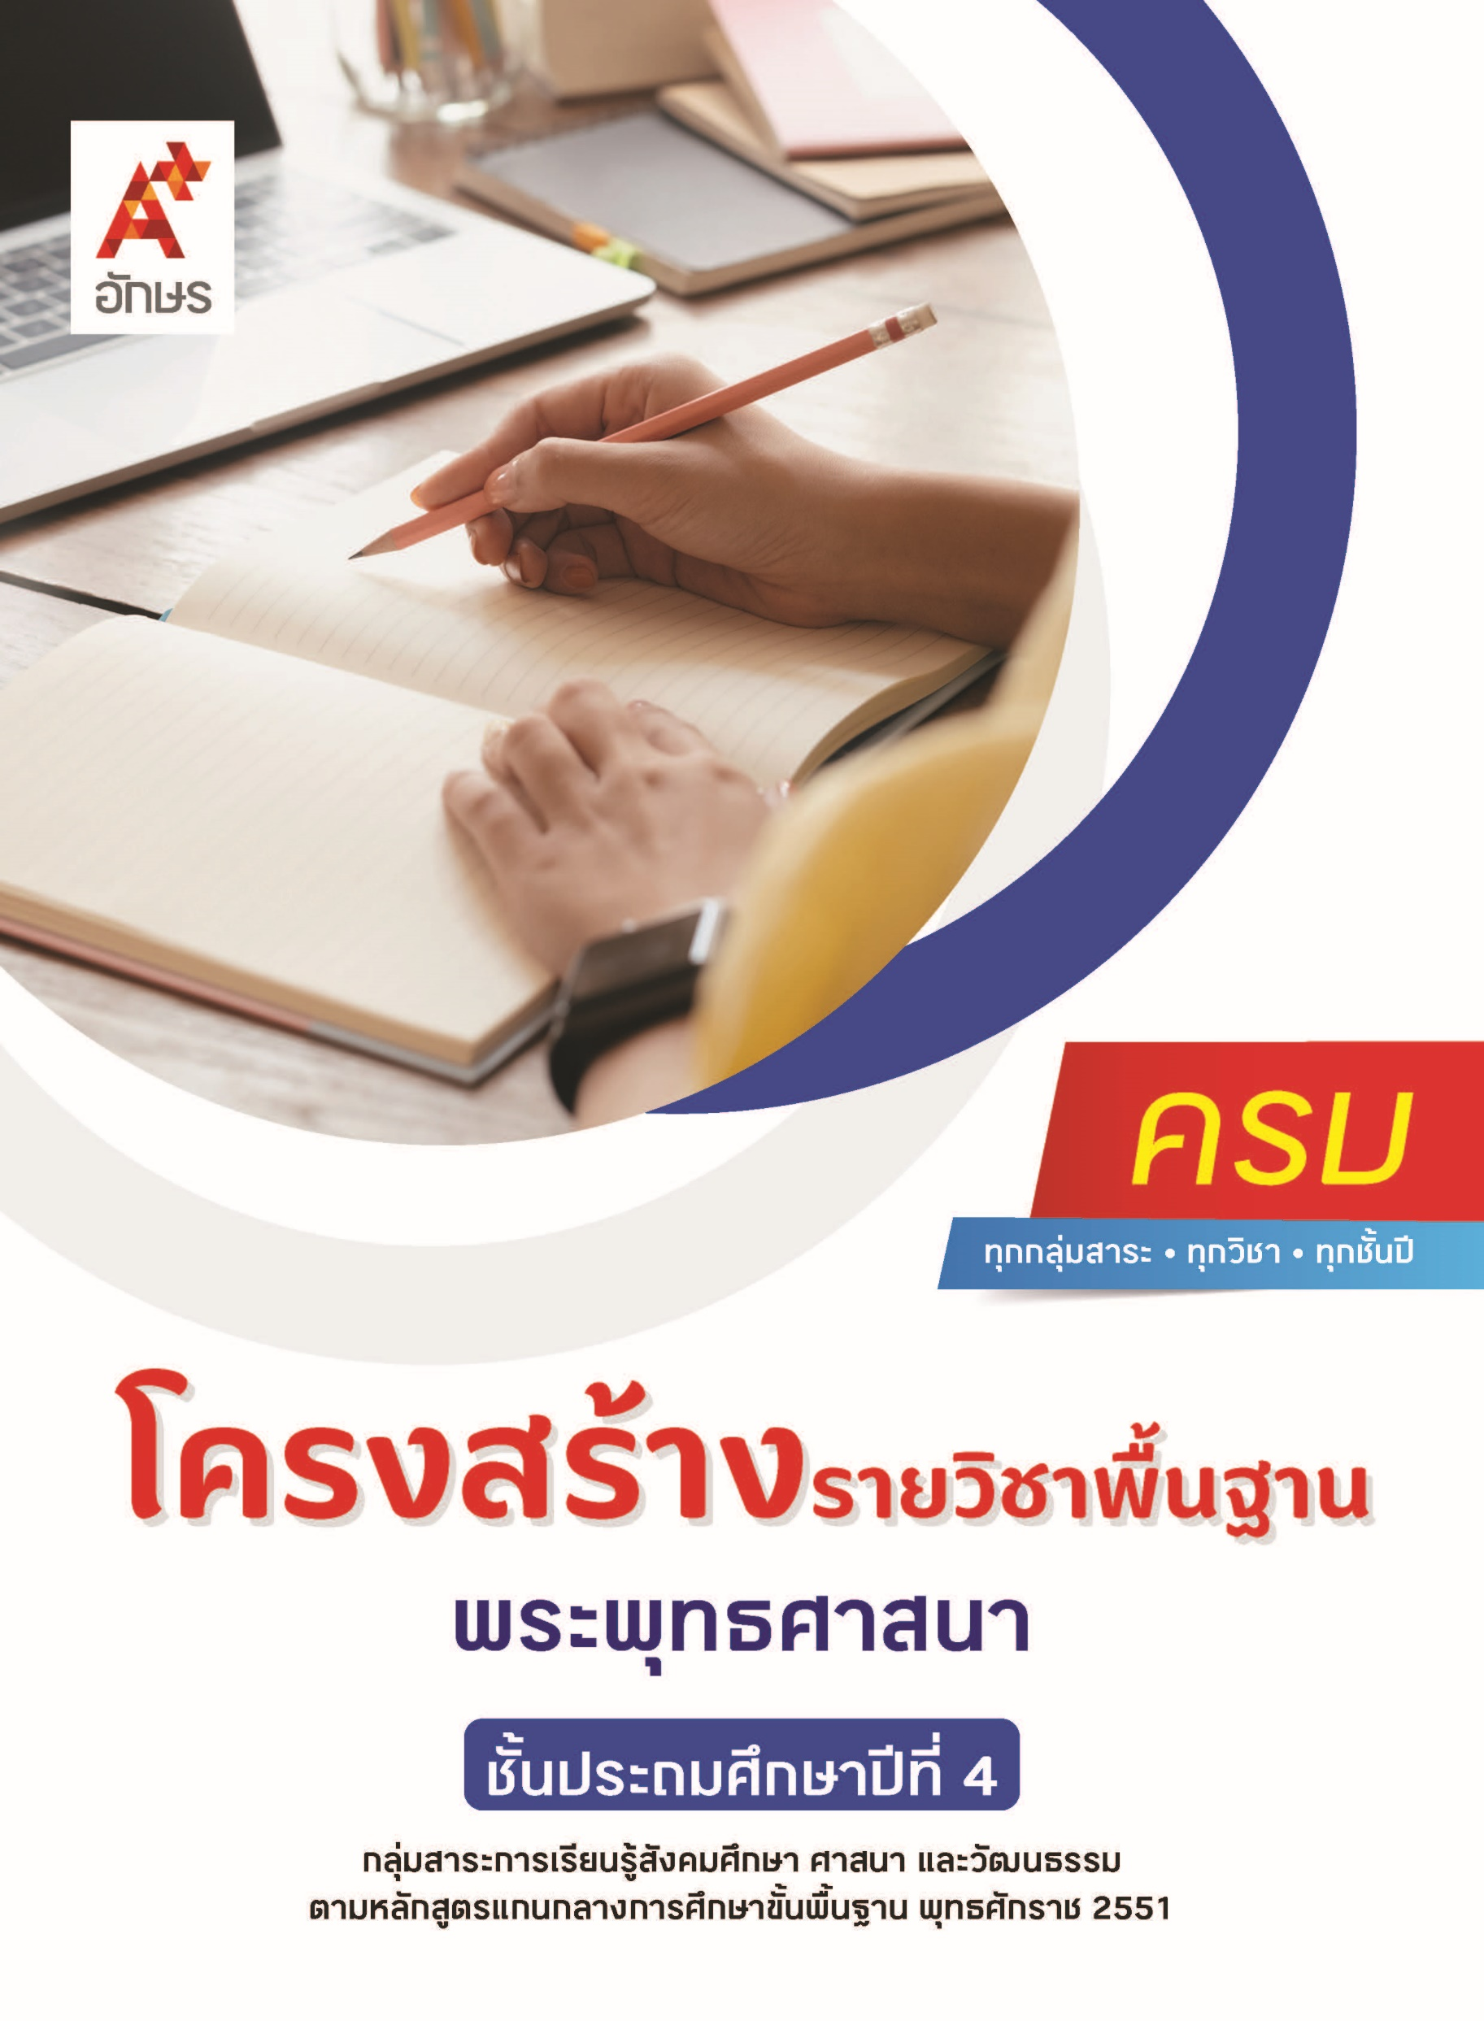

คำอธิบายรายวิชา
พระพุทธศาสนา
รายวิชาพื้นฐาน กลุ่มสาระการเรียนรู้สังคมศึกษา ศาสนา และวัฒนธรรม
ชั้นประถมศึกษาปีที่ 4 เวลา 20 ชั่วโมง/ปี
ศึกษาความสำคัญของพระพุทธศาสนาในฐานะเป็นศูนย์รวมจิตใจของศาสนิกชน พุทธประวัติ ตั้งแต่บรรลุธรรมจนถึงประกาศธรรม และประวัติศาสดาของศาสนาอื่น ๆ แสดงความเคารพพระรัตนตรัยและปฏิบัติตามหลักธรรมโอวาท 3 ในพระพุทธศาสนาเพื่อการอยู่ร่วมกันเป็นชาติได้อย่างสมานฉันท์ ปฏิบัติตนตามแบบอย่างการดำเนินชีวิตและข้อคิดจากประวัติสาวก ชาดก และศาสนิกชนตัวอย่าง ชื่นชมการทำความดีของตนเอง บุคคลในครอบครัว ตามหลักศาสนา มีส่วนร่วมในการบำรุงรักษาศาสนสถาน มีมรรยาทของความเป็นศาสนิกชนที่ดี เห็นคุณค่าของการสวดมนต์ แผ่เมตตา มีสติที่เป็นพื้นฐานของสมาธิ และการปฏิบัติตนใน ศาสนพิธี พิธีกรรม และวันสำคัญทางศาสนาได้ถูกต้อง
โดยใช้การจัดการเรียนรู้เชิงรุก (Active Learning) ด้วยการร่วมกันแสวงหาความรู้จากการสืบค้นและรวบรวมข้อมูล การแลกเปลี่ยนความคิดเห็นและอภิปรายเพื่อแลกเปลี่ยนประสบการณ์ การคิดวิเคราะห์ คิดเชื่อมโยง การฝึกปฏิบัติตนตามหลักธรรมของศาสนาเพื่อการพัฒนาตนเอง รวมถึงการใช้เทคโนโลยีเพื่อการเรียนรู้ได้อย่างเหมาะสม
เพื่อให้เกิดความรู้และประสบการณ์ มีทักษะสำคัญในศตวรรษที่ 21 ด้านการคิด การทำงานเป็นทีม มีคุณธรรม จริยธรรม คุณลักษณะอันพึงประสงค์ และสมรรถนะสำคัญของผู้เรียน เพื่อการดำเนินชีวิตของตนเองในสังคม สามารถปฏิบัติตนโดยคำนึงถึงการพัฒนาตนเอง สังคม และสิ่งแวดล้อมสามารถเรียนรู้ ปรับตัว มีค่านิยมที่เหมาะสม และสร้างความสัมพันธ์อันดีในการอยู่ร่วมกับผู้อื่น รวมถึงสามารถปฏิบัติตนโดยคำนึงถึงผลกระทบและประโยชน์ต่อการพัฒนาตนเอง สังคม และสิ่งแวดล้อม

ตัวชี้วัด
มาตรฐาน | ตัวชี้วัดระหว่างทาง | ตัวชี้วัดปลายทาง
มฐ. ส 1.1 | ป.4/1, ป.4/2, ป.4/3, ป.4/6, ป.4/7, ป.4/8 | ป.4/4, ป.4/5
มฐ. ส 1.2 | ป.4/1, ป.4/2 | ป.4/3
 | 8 ตัวชี้วัด | 3 ตัวชี้วัด
รวม 11 ตัวชี้วัด

โครงสร้างรายวิชาพื้นฐาน พระพุทธศาสนา ป.4


เวลา 20 ชั่วโมง
ชื่อหน่วย  การเรียนรู้ | มาตรฐาน  การเรียนรู้/ตัวชี้วัด | สมรรถนะสำคัญ  ของผู้เรียน | สาระสำคัญ | เวลา (ชั่วโมง)
หน่วย  การเรียนรู้ที่ 1  ประวัติและความสำคัญ  ของพระพุทธศาสนา | ตัวชี้วัดระหว่างทาง  มฐ. ส 1.1 ป.4/1  อธิบายความสำคัญของพระพุทธศาสนา หรือศาสนาที่ตนนับถือในฐานะเป็นศูนย์รวมจิตใจของศาสนิกชน  มฐ. ส 1.1 ป.4/2  สรุปพุทธประวัติตั้งแต่บรรลุธรรมจนถึงประกาศธรรมหรือประวัติศาสดาที่ตน  นับถือตามที่กำหนด  มฐ. ส 1.1 ป.4/8  อธิบายประวัติศาสดาของศาสนาอื่น ๆ โดยสังเขป  ตัวชี้วัดปลายทาง  - | 1) สมรรถนะที่ 2 ความสามารถในการคิด  2) สมรรถนะที่ 4 ความสามารถในการใช้ทักษะชีวิต  3) สมรรถนะที่ 5 ความสามารถในการใช้เทคโนโลยี | พระพุทธศาสนาถือเป็นรากฐานสำคัญของวัฒนธรรมไทย เนื่องจากสังคมไทยมีวิถีชีวิตที่เชื่อมโยงกับพระพุทธ- ศาสนาพุทธตั้งแต่เกิดจนถึงสิ้นอายุขัย  ด้วยหลักธรรมคำสอนของพระพุทธศาสนามีความเหมาะกับสภาพการดำเนินชีวิตของผู้คนในสังคมไทยมาตั้งแต่สมัยอดีตจนถึงยุคปัจจุบัน และมีเรื่องราวของศาสดาของพระพุทธศาสนาหรือ  พระสัมมาสัมพุทธเจ้าที่ให้ข้อคิดในการดำเนินชีวิต  แก่ผู้อื่น นอกจากนี้ ในสังคมไทยยังมีศาสนาอื่น ๆ ที่มีความสำคัญและได้รับการนับถือ เช่น ศาสนาคริสต์ ศาสนาอิสลาม การทำความเข้าใจความสำคัญของศาสนา หลักธรรม และประวัติของศาสดาจึงช่วยให้เกิดการยอมรับในความหลากหลายของสมาชิก  ในสังคมอันเนื่องมาจากการนับถือศาสนาต่าง ๆ รวมถึงมีความสามารถในการถอดบทเรียนจากประวัติศาสดาของศาสนาต่าง ๆ เพื่อนำข้อคิดมาเป็นแบบอย่างในการปรับใช้ในชีวิตของตนได้อย่างเหมาะสม | 4
หน่วย  การเรียนรู้ที่ 2  หลักธรรมค้ำจุนโลก | ตัวชี้วัดระหว่างทาง  มฐ. ส 1.1 ป.4/7  ปฏิบัติตนตามหลักธรรมของศาสนาที่ตนนับถือ เพื่อการอยู่ร่วมกันเป็นชาติได้อย่างสมานฉันท์  ตัวชี้วัดปลายทาง  มฐ. ส 1.1 ป.4/4  แสดงความเคารพพระรัตนตรัย ปฏิบัติตามไตรสิกขาและหลักธรรมโอวาท 3 ในพระพุทธศาสนาหรือหลักธรรมของศาสนาที่ตนนับถือตามที่กำหนด | 1) สมรรถนะที่ 1ความสามารถในการสื่อสาร  2) สมรรถนะที่ 2ความสามารถในการคิด  3) สมรรถนะที่ 4 ความสามารถในการใช้ทักษะชีวิต | พระรัตนตรัยเป็นสิ่งที่พุทธศาสนิกชนให้ความเคารพและศรัทธา ประกอบด้วย พระพุทธ พระธรรม และพระสงฆ์ อันเป็นเครื่องยึดเหนี่ยวจิตใจอันนำไปสู่การปฏิบัติดีแก่ตนเองและสังคมผ่านแนวทางสำคัญของพระพุทธศาสนา ได้แก่ การละเว้นความชั่ว การทำความดี การทำจิตใจให้ผ่องใสบริสุทธิ์ เรียกว่า โอวาท 3 รวมถึงการปฏิบัติตามพุทธศาสน-สุภาษิตที่ให้ข้อคิดและข้อเตือนในการใช้ชีวิต | 6
หน่วย  การเรียนรู้ที่ 3  พุทธสาวกและชาดก | ตัวชี้วัดระหว่างทาง  มฐ. ส 1.1 ป.4/3  เห็นคุณค่าและปฏิบัติตนตามแบบอย่างการดำเนินชีวิตและข้อคิดจากประวัติสาวก ชาดก เรื่องเล่า และศาสนิกชนตัวอย่างตามที่กำหนด  ตัวชี้วัดปลายทาง  - | 1) สมรรถนะที่ 1ความสามารถในการสื่อสาร  2) สมรรถนะที่ 2ความสามารถในการคิด  3) สมรรถนะที่ 4 ความสามารถในการใช้ทักษะชีวิต | พุทธศาสนาและศาสนาต่าง ๆ มีเป้าหมายสำคัญ คือเป็นแนวทางให้ศาสนิกชนเป็นคนดีของสังคมผ่านการปฏิบัติตามหลักธรรมคำสอน การเรียนรู้แบบอย่างจากบุคคลที่มีความประพฤติดี เช่น พุทธสาวก รวมถึงการเรียนรู้แนวทางการปฏิบัติตนที่ดีจากการศึกษาชาดก เพื่อนำข้อคิดไปปรับใช้ให้เกิดประโยชน์ต่อตนเองและสังคม | 3
หน่วย  การเรียนรู้ที่ 4  ชาวพุทธที่ดี  ชีวีมีสุข | ตัวชี้วัดระหว่างทาง  มฐ. ส 1.1 ป.4/3  เห็นคุณค่าและปฏิบัติตนตามแบบอย่างการดำเนินชีวิตและข้อคิดจากประวัติสาวก ชาดก เรื่องเล่า และศาสนิกชนตัวอย่างตามที่กำหนดมฐ. ส 1.2 ป.4/1  อภิปรายความสำคัญและมีส่วนร่วมในการบำรุงรักษาศาสนสถานที่ตนนับถือ  มฐ. ส 1.2 ป.4/2  มีมรรยาทของความเป็นศาสนิกชนที่ดีตามกำหนด  ตัวชี้วัดปลายทาง  มฐ. ส 1.1 ป.4/5  ชื่นชมการทำความดีของตนเอง บุคคลในครอบครัว โรงเรียน และชุมชนตามหลักศาสนา พร้อมทั้งบอกแนวปฏิบัติในการดำเนินชีวิต | 1) สมรรถนะที่ 1ความสามารถในการสื่อสาร  2) สมรรถนะที่ 2ความสามารถในการคิด  3) สมรรถนะที่ 4 ความสามารถในการใช้ทักษะชีวิต  4) สมรรถนะที่ 5 ความสามารถในการใช้เทคโนโลยี | ชาวพุทธยึดถือพระพุทธ- ศาสนาเป็นแนวทางใน การดำเนินชีวิตโดยปฏิบัติตนตามหลักธรรมคำสอนของพระพุทธเจ้า พุทธศาสนิกชนที่ดีจึงมีหน้าที่ปฏิบัติตนตามมรรยาทชาวพุทธเพื่อแสดงออกถึงความเคารพที่มีต่อพระสงฆ์ซึ่งเป็น  ผู้ปฏิบัติชอบตามพระธรรมวินัยและเผยแผ่หลัก  คำสอน และทำนุบำรุงพระพุทธศาสนาให้เจริญมั่นคง โดยการทำตนให้เป็นประโยชน์ นำความรู้ตามหลักธรรมคำสอนที่ได้ศึกษามาเป็นแบบแผนในการดำเนินชีวิตประจำวันด้วยความชื่นชมยินดี ดังเช่น สมเด็จพระมหิตลา- ธิเบศร อดุลยเดชวิกรม พระบรมราชชนก และสมเด็จพระศรีนครินทรา  บรมราชชนนี ผู้ทรงปฏิบัติพระราชกรณียกิจเป็น  พุทธศานิกชนตัวอย่าง | 3
หน่วย  การเรียนรู้ที่ 5  จิตสงบ  พบความสุข | ตัวชี้วัดระหว่างทาง  มฐ. ส 1.1 ป.4/6  เห็นคุณค่าและสวดมนต์ แผ่เมตตา มีสติที่เป็นพื้นฐานของสมาธิในพระพุทธศาสนา หรือการพัฒนาจิตตามแนวทางของศาสนาที่ตนนับถือตามที่กำหนด  ตัวชี้วัดปลายทาง  - | 1) สมรรถนะที่ 2 ความสามารถในการคิด  2) สมรรถนะที่ 4 ความสามารถในการใช้ทักษะชีวิต | การสวดมนต์ไหว้พระ สรรเสริญคุณพระรัตนตรัยและแผ่เมตตา และการฝึกสติในการควบคุมอิริยาบถต่าง ๆ เป็นพื้นฐานของการบริหารจิตและเจริญปัญญาที่นำมาซึ่งคุณประโยชน์ต่อผู้ฝึก | 2
หน่วย  การเรียนรู้ที่ 6  ศาสนพิธีน่ารู้ | ตัวชี้วัดระหว่างทาง  มฐ. ส 1.1 ป.4/6  เห็นคุณค่าและสวดมนต์ แผ่เมตตา มีสติที่เป็นพื้นฐานของสมาธิในพระพุทธศาสนาหรือการพัฒนาจิตตามแนวทางของศาสนาที่ตนนับถือตามที่กำหนด  ตัวชี้วัดปลายทาง  มฐ. ส 1.2 ป.4/3  ปฏิบัติตนในศาสนพิธี พิธีกรรม และวันสำคัญทางศาสนาได้ถูกต้อง | 1) สมรรถนะที่ 2 ความสามารถในการคิด  2) สมรรถนะที่ 4 ความสามารถในการใช้ทักษะชีวิต | การฝึกปฏิบัติศาสนพิธีให้ถูกต้องแสดงถึงการมีศรัทธาเลื่อมใสในพระพุทธ- ศาสนา ซึ่งจะทำให้เกิดความเป็นสิริมงคลแก่  ผู้ปฏิบัติ ซึ่งจะนำไปสู่การเห็นความสำคัญของการสวดมนต์ไหว้พระ อันเป็นกิจกรรมที่พุทธศาสนิกชนควรปฏิบัติในชีวิตประจำวัน เพราะเป็นพื้นฐานของสมาธิที่นำไปใช้ในการพัฒนาจิตเจริญปัญญา ส่งผลให้มีสติปัญญาดีและมีจิตใจที่มั่นคง ซึ่งถือเป็นแก่นหลักของพระพุทธ-ศาสนา | 2

